План работы
в мастерской декоративно-прикладного творчества «Капитошка»
Педагог: Моргачева Л.А.
morgacheva71@yandex.ru, WhatsApp, Viber
Понедельник, Вторник: группа 1-3: 1-2 Чудеса из ткани ХН-СУ
Просмотр видеоурока по изготовлению игрушки из полотенца https://yandex.ru/efir?stream_id=486223365383bdbca068f04714842d0c

Карточка 2

Прочитайте и допишите предложения:
- Ножницы во время работы должны лежать...
- Передавать ножницы можно только...
- Иголки должны храниться в...
- До и после работы необходимо проверить ... игл.
- После пользования утюгом его необходимо ...
- Хранить утюг в ... положении.
АНАГРАММЫ
Переставьте буквы в словах так, чтобы получились названия инструментов и материалов.
- ПЕРСНАТОК
- ЦЫНИНОЖ
- НОЛОКВО
- ЛЫШЕКОК
- МСТЕТАЬ
- АНТСОРИЧЬТ

Вторник: группа 1-1 Чудеса из ткани ХН-СУ
АНАГРАММЫ
Переставьте буквы в словах так, чтобы получились названия инструментов и материалов.
- ПЕРСНАТОК
- ЦЫНИНОЖ
- НОЛОКВО
- ЛЫШЕКОК
- МСТЕТАЬ
- АНТСОРИЧЬТ
- АЗТСОРИЧЬТ
- ТСЧАТАЬ
- ОКСНРТИУОРАВИНЕ
- ОМЕДИЛОРАВИНЕ
- БОРОДУВОНАЕИ
- НИТСУРЕМТНЫ
- АФТКРУА
- АКЕЛДЙСООКП
- АЛОКИГ
- ЮУГТ
- ЖИЦОННЫ
- ВКАЛУАБ
- КАТКАШУ
- КБОУКЛ
- АГШРУКИ
- ЦАЛЬИГОНИ
Игра «Словарь»
От каждого слова, расположенного с левой стороны таблицы, детям нужно провести стрелку к квадрату с правой стороны, в котором расположен правильный ответ.
Шаблон | Завершающий этап изготовления игрушки, придающий ей выразительность и индивидуальность.
Раскрой | Мелкие предметы, применяемые для отделки изделия.
Набивка | Вырезание деталей игрушки.
Фурнитура | Точная копия детали игрушки, необходима при раскрое.
Оформление | Заполнение сшитых деталей игрушки набивным материалом.
ГОЛОВОЛОМКИ
Задание 1
Используя данные буквы, заполните клетки понятиями, которые встречаются при ручной обработке ткани.
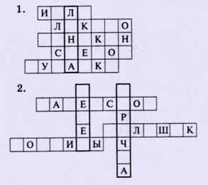

Среда, Четверг: группа 1-3: 1-2 Чудеса из ткани ХН-СУ
Игра «Словарь»

От каждого слова, расположенного с левой стороны таблицы, детям нужно провести стрелку к квадрату с правой стороны, в котором расположен правильный ответ.

Шаблон | Завершающий этап изготовления игрушки, придающий ей выразительность и индивидуальность.
Раскрой | Мелкие предметы, применяемые для отделки изделия.
Набивка | Вырезание деталей игрушки.
Фурнитура | Точная копия детали игрушки, необходима при раскрое.
Оформление | Заполнение сшитых деталей игрушки набивным материалом.

Карточка 3

Укажите цифрами последовательность операций.
Ход работы | № последовательности выполнения работы

Отрезать нитку ножницами

Завязать узелок

Взять иголку из игольницы

Отмерить нитку

Вставить нитку в иголку

Среда: группа 3-1 Чудеса из ткани ХН-БУ
Карточка 5
Влажно-тепловые работы
К терминам подберите содержание работы.
1. Приутюжить. 2. Заутюжить. 3. Разутюжить. 4. Декатировать. 5. Отутюжить.
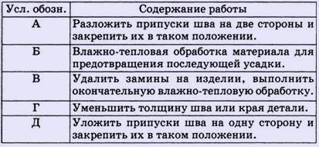

Карточка 6
Виды ручных стежков и строчек.
К графическим изображениям стежков подберите их название.
1. Прямые стежки. 2. Петельные стежки. 3. Петлеобразные стежки.
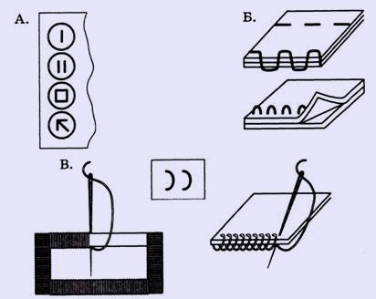
Кроссворд № 1
По горизонтали: 3. Законченный процесс переплетения ниток на ткани. 6. Колпачок, предохраняющий от укола иглы.
По вертикали: 1. Металлический диск с острыми зубцами, с рукояткой. 2. Инструмент для раскроя и отрезания ниток. 4. Ряд повторяющихся стежков. 5. Прибор для влажно-тепловой обработки ткани и швейных изделий.
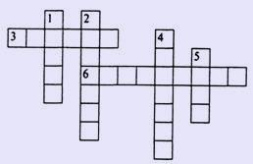

Четверг: группа 1-1 Чудеса из ткани ХН-СУ
Этапы изготовления мягкой игрушки
Детям предлагается расположить в соответствии с последовательностью технологические операции по пошиву мягкой игрушке:
1) Сшивание деталей.
2) Оформление.
3) Подбор материала.
4) Раскрой.
5) Набивка.
6) Сборка изделия.
Геометрическая игрушка
1.Какая геометрическая фигура является основой игрушки?
а) шар; б) конус; в) квадрат.
2. Из какого материала изготовлен конус?
а) картон; б) бумага; в) пенопласт.
3. Какой шов применяется при сшивании деталей головы?
а) потайной; б) крестообразный; в) через край.
4. Какой инструмент пользуется при работе с картоном?
а) иглой; б) ножницами; в) ножом.
5. С какой стороны ткани выполняется раскрой ткани?
а) лицевая; б) изнаночная.

Основы цветоведения
1) Что такое цветоведение?
а) наука о цветах; б) наука о сочетании цветовых оттенков; в) краски.
2) Сколько цветов радуги?
а) 12; б) 7; в) 9.
3) К какой группе относятся синий, голубой, фиолетовый цвета?
а) водные; б) холодные; в) ледяные.
4) К какой группе относятся красный, оранжевый, жёлтый цвета?
а) тёплые; б) горячие; в) солнечные.
5) Какой цвет можно получить при смешивании синей и жёлтой краски?
а) фиолетовый; б) зелёный; в) бирюзовый.
6) Какой цвет можно получить при смешивании красок красной и жёлтой краски?
а) фиолетовый; б) зелёный; в) оранжевый.

Пятница: группа 1-1 Капитошка ХН-СУ

Карточка 2

Прочитайте и допишите предложения:
- Ножницы во время работы должны лежать...
- Передавать ножницы можно только...
- Иголки должны храниться в...
- До и после работы необходимо проверить ... игл.
- После пользования утюгом его необходимо ...
- Хранить утюг в ... положении.

АНАГРАММЫ
Переставьте буквы в словах так, чтобы получились названия инструментов и материалов.
- ПЕРСНАТОК
- ЦЫНИНОЖ
- НОЛОКВО
- ОКСТЕЖ
- ЛЫШЕКОК
- МСТЕТАЬ
- БОАТАЧЬТ
- РПТИЧАТАЬ
- АНТСОРИЧЬТ

Карточка 3

Укажите цифрами последовательность операций.
Ход работы | № последовательности выполнения работы

Отрезать нитку ножницами

Завязать узелок

Взять иголку из игольницы

Отмерить нитку

Вставить нитку в иголку

Пятница: группа 3-1 Чудеса из ткани ХН-БУ
Просмотр видеоурока «Кукла из ткани»
https://www.youtube.com/watch?v=Ev45A9pQBpI&feature=emb_rel_pause
Тест 1.2
Правила безопасной работы на швейной машине

1.При работе на швейной машине:
а) волосы распустить
б) убрать волосы под косынку
2.Под прижимную лапку подставляют:
а) пальцы
б) изделие, которое шьёте
3.Во время работы за машинкой нужно:
а) отвлекаться по пустякам
б) работать, не отвлекаясь и не разговаривая
4.Чистят и смазывают швейную машинку:
а) при полной остановке
б) на холостом ходу
5.Ножницы кладут:
а) к ремню передачи
б) в стороне от привода и движущихся частей машины
6.При работе на швейной машине руки располагаются:
а) под прижимной лапкой
б) на изделии, в стороне от прижимной лапки
7.Работая на машине, сидят:
а) прямо, напротив иглы, на расстоянии 10-15 см от машины
б) на расстоянии вытянутой руки
8.Вставлять шпульный колпачок со шпулькой:
а) только при опущенной игле
б) только при поднятой игле
9.Запралять машинку следует:
а) при её полной остановке
б) при плавном движении механизма машины
10. Намотку нитки на шпульку осуществляют:
а) установив машинку на рабочий ход
б) установив машинку на холостой ход

СКАНВОРД
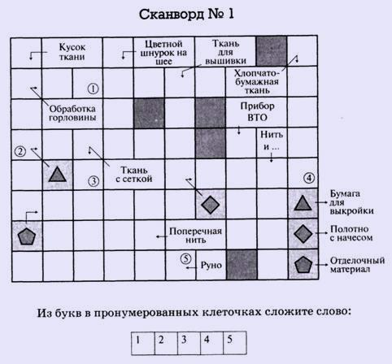
Задание 12. «Словечки-коротышки»
Помогите мышке вставить выпавшие буквы в словечки-коротышки.

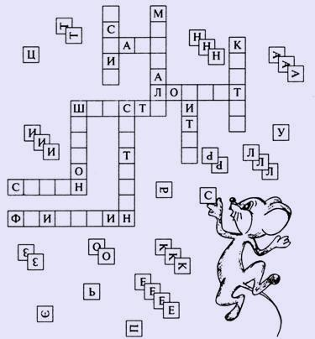
Четверг, Суббота: Студя РиТМ.
Повторить вежливые слова.
